VIỆN NGHIÊN CỨU QUẢN LÝ KINH TẾ TRUNG ƯƠNG
TRUNG TÂM TƯ VẤN, ĐÀO TẠO VÀ THÔNG TIN TƯ LIỆU
------------------*****-------------------

CHUYÊN ĐỀ:
KINH TẾ TƯ NHÂN TẠI VIỆT NAM TRONG BỐI CẢNH MỚI

HÀ NỘI-NĂM 2020
MỤC LỤC
TÓM TẮT 4
ĐỀ DẪN 5
1. Tác động của COVID-19 ảnh hưởng đến khu vực kinh tế tư nhân 6
1.1 Bối cảnh tình hình COVID-19 tại Việt Nam 6
1.2 Tác động của COVID-19 tới khu vực kinh tế tư nhân 6
2. Cơ hội, thách thức 7
3. Khuyến nghị giải pháp 13

DANH MỤC BẢNG, HÌNH, HỘP VÀ SƠ ĐỒ
Biểu đồ 1:Tình hình hoạt động của doanh nghiệp từ tháng 4-tháng 6/2020 7
Biểu đồ 2:Tình hình hoạt động của doanh nghiệp trong thời kỳ phong tỏa (theo quy mô doanh nghiệp) 8
Biểu đồ 3:Những khó khăn doanh nghiệp phải đối mặt trong thời gian tới 10
Biểu đồ 4: Tỷ lệ doanh nghiệp áp dụng nền tảng số 11

TÓM TẮT

Đại dịch COVID-19 hiện nay đang tiếp tục diễn biến rất phức tạp và đã ảnh hưởng toàn diện, sâu rộng đến tất cả quốc gia trên thế giới. Nền kinh tế toàn cầu rơi vào suy thoái nghiêm trọng. Việt Nam là nền kinh tế có độ mở lớn, hội nhập quốc tế sâu rộng nên các đợt dịch COVID-19 xuất hiện tại các địa phương đã mang lại nhiều tác động tiêu cực đến tình hình kinh tế- xã hội đất nước, gây gián đoạn chuỗi cung ứng và lưu chuyển thương mại, làm đình trệ các hoạt động sản xuất, kinh doanh, dịch vụ; tác động trực tiếp đến các ngành xuất, nhập khẩu, hàng không, du lịch, dịch vụ lưu trú, ăn uống, y tế, giáo dục; khiến nhiều doanh nghiệp phá sản, giải thể, tạm dừng hoạt động, thu hẹp quy mô...
Ngay khi có dịch bệnh bùng phát, lãnh đạo Đảng, Nhà nước và cả hệ thống chính trị đã vào cuộc quyết liệt, cùng với sự đồng lòng, đoàn kết của toàn dân, toàn quân, công tác phòng, chống dịch đã đạt kết quả tốt. Việt Nam đã đẩy lùi và kiểm soát được dịch bệnh khiến các hoạt động của đời sống kinh tế - xã hội đang được phục hồi; tình hình kinh tế - xã hội đã có những chuyển biến tích cực. Trong bảng xếp hạng sức khỏe tài chính của 66 nền kinh tế mới nổi của The Economist, Việt Nam đứng thứ 12, thuộc nhóm an toàn sau dịch COVID-19 nhờ các chỉ số tài chính ổn định; đồng thời theo báo cáo Triển vọng kinh tế toàn cầu mới, Việt Nam là quốc gia Đông Nam Á duy nhất được dự báo sẽ tăng trưởng dương trong năm 2020.
Tuy nhiên, dịch bệnh COVID-19 trên thế giới còn diễn biến phức tạp, khó lường, tác động tiêu cực của nó đến các mặt của đời sống kinh tế - xã hội còn tiếp tục kéo dài, chưa thể đánh giá hết. Tình hình đó đòi hỏi chúng ta vừa phải tập trung ưu tiên phòng, chống dịch, đồng thời cần có các chính sách, giải pháp trước mắt và lâu dài nhằm giảm thiểu tác động của dịch bệnh, vượt qua khó khăn, thách thức, tận dụng thời cơ để sớm phục hồi và đẩy mạnh sản xuất, kinh doanh, phát triển kinh tế - xã hội.
Trong những năm qua, khu vực KTTN đã góp phần quan trọng trong sự phát triển năng động của nền kinh tế, góp phần tạo việc làm, nâng cao thu nhập của người dân, đã mạnh dạn đột phá và đi đầu trong nhiều lĩnh vực sản xuất, kinh doanh mới. Do đó, nhằm giúp đất nước nhanh chóng khôi phục kinh tế sau khủng hoảng COVID-19, cần tăng cường hỗ trợ để phát triển khu vực kinh tế tư nhân bởi đây là khu vực chịu ảnh hưởng khá nặng nề do khủng hoảng.
Bài học từ dịch COVID-19 có thể tạo ra nhận thức mới, xu hướng mới về sản xuất kinh doanh, giao dịch thương mại mới trên nguyên tắc từ xa, hạn chế tiếp xúc; xuất hiện các ngành nghề kinh doanh trực tuyến mới dựa trên kinh tế số,... tạo ra thay đổi về cầu đối với một số sản phẩm, dịch vụ thiết yếu; đem lại cơ hội thị trường mới cho các doanh nghiệp Việt Nam có thể tận dụng để tái cơ cấu sản xuất, hình thành các chuỗi giá trị mới, chủ động tham gia vào các liên kết kinh tế, chuỗi sản xuất, chuỗi giá trị mà các hiệp định thương mại tự do thế hệ mới mang lại, thúc đẩy hình thành các chuỗi liên kết, chuỗi giá trị trong nước nhằm nâng cao năng lực cạnh tranh nội địa.
Từ khóa: Phát triển kinh tế tư nhân, Điều kiện mới, COVID-19

ĐỀ DẪN

Theo Tổ chức Y tế Thế giới (WHO), “Ở một số nơi, khi các trường hợp COVID-19 giảm xuống, một số biện pháp kiểm soát đang được dỡ bỏ, nhưng điều này không có nghĩa là chúng ta nên quay lại “bình thường cũ”. Nếu chúng ta không cảnh giác và bảo vệ bản thân cũng như những người khác, các trường hợp nhiễm coronavirus có thể tái phát.” Việt Nam hiện nay đã trải qua hai làn sóng COVID-19, nhưng nhờ có những biện pháp phòng chống dịch nhanh chóng, kịp thời, tính tới thời điểm hiện tại (tháng 11/ 2020), Việt Nam đã trải qua hơn 2 tháng không có ca lây nhiễm trong cộng đồng, các biện pháp giãn cách xã hội đã được gỡ bỏ. Các hoạt động đang dần được khôi phục để người dân và đặc biệt là doanh nghiệp dần làm quen với bối cảnh mới- một cuộc sống “bình thường mới” đi kèm với các biện pháp an toàn để phòng chống COVID.
Khủng hoảng COVID-19 đặt ra thách thức nhưng cũng đồng thời mang lại cơ hội mà các doanh nghiệp cần tận dụng để thay đổi và phát triển. Do đó, việc đánh giá những tác động mà dịch COVID-19 mang lại cho phát triển kinh tế tư nhân là vô cùng cần thiết, giúp đánh giá tình hình có nhiều biến động này, nhận diện và tận dụng những cơ hội thuận lợi và chủ động giải quyết những thách thức nhằm đưa ra các quyết định chính sách hiệu quả hơn về cách thức giảm thiểu tác động của COVID-19 đối với doanh nghiệp và hộ kinh doanh, đồng thời hỗ trợ phục hồi nền kinh tế.
Chuyên đề sẽ tập trung vào các nội dung chính sau:
- Tác động của COVID-19 ảnh hưởng đến khu vực kinh tế tư nhân
- Cơ hội, thách thức
- Khuyến nghị giải pháp

1. Tác động của COVID-19 ảnh hưởng đến khu vực kinh tế tư nhân
  - . Bối cảnh tình hình COVID-19 tại Việt Nam

Đại dịch COVID-19 là một đại dịch bệnh truyền nhiễm bắt nguồn vào cuối tháng 12 năm 2019 được ghi nhận tại thành phố Vũ Hán, Trung Quốc, với tác nhân là virus SARS-CoV-2. Ngày 11/3/2020, Tổ chức Y tế Thế giới (WHO) đã ra tuyên bố gọi COVID-19 là “Đại dịch toàn cầu”. Từ đó, chính phủ các quốc gia trên thế giới đã đưa ra các biện pháp nhằm bảo vệ sức khỏe người dân khỏi đại dịch, bao gồm: hạn chế đi lại, phong tỏa kiểm dịch, ban bố tình trạng khẩn cấp, đặt lệnh giới nghiêm, tiến hành giãn cách xã hội, hủy bỏ các sự kiện đông người, đóng cửa trường học và những cơ sở dịch vụ, kinh doanh ít quan trọng, khuyến khích người dân nâng cao ý thức phòng bệnh, đeo khẩu trang, hạn chế ra ngoài khi không cần thiết.
Với vị trí ngay cạnh quốc gia khởi phát là Trung Quốc, Việt Nam đã có những phản ứng vô cùng nhanh nhạy với COVID-19. Từ khi phát hiện trường hợp nhiễm bệnh đầu tiên vào tháng 1 năm 2020 đến nay, chính phủ đã liên tục có các biện pháp đúng đắn như cách ly, theo dõi và hạn chế người từ vùng dịch, đóng cửa biên giới, triển khai việc khai báo y tế, hạn chế các hoạt động tập trung đông người. Toàn quốc thực hiện giãn cách xã hội từ đầu tháng 4, theo đó kêu gọi toàn dân ở nhà, chỉ ra đường trong các trường hợp thật sự cần thiết. Mặc dù các hoạt động không thiết yếu bị buộc đóng cửa nhưng các nhà máy, cơ sở sản xuất, kinh doanh dịch vụ, hàng hóa thiết yếu vẫn được hoạt động. Đến tháng 5, dịch bệnh cơ bản được kiểm soát, các quy định hạn chế đi lại đã được nới lỏng nhưng vẫn tiếp tục đảm bảo các quy tắc phòng chống dịch, bước đầu phục hồi kinh tế. Ngày 6 tháng 4 năm 2020, Chính phủ trình Uỷ ban thường vụ Quốc hội thông qua gói an sinh xã hội 62.000 tỉ đồng và đến ngày 10 tháng 4 năm 2020, Chính phủ chính thức ban hành gói hỗ trợ này, hỗ trợ trực tiếp người khó khăn do dịch COVID-19.
Sau thời gian 100 ngày không có ca lây nhiễm trong cộng đồng, cuối tháng 7 đã xuất hiện trở lại các ca nhiễm mới không truy xuất được nguồn lây tại Đà Nẵng, khiến thành phố này và một số địa phương khác được coi là tâm dịch phải tiến hành giãn cách xã hội lần 2. Việt Nam cũng xác nhận những ca tử vong đầu tiên vì COVID-19 trong thời gian này. Tháng 9, Đà Nẵng dần nới lỏng và dỡ bỏ việc giãn cách xã hội. Ngày 24 tháng 9, Thủ tướng ra Công điện 1300/CĐ-TTg yêu cầu các Bộ, ngành, địa phương tiếp tục phòng, chống dịch bệnh COVID-19 để duy trì vững chắc thành quả phòng, chống dịch, tạo cơ sở thúc đẩy các hoạt động phục hồi, phát triển nền kinh tế, bảo vệ sức khỏe nhân dân.
Đến nay, tại Việt Nam, dịch COVID-19 đã tạm được đẩy lùi khi Việt Nam đã nhiều ngày không có ca lây nhiễm trong cộng đồng, đời sống nhân dân đang từng bước quay trở lại trạng thái “bình thường mới”. Tuy nhiên, trên thế giới dịch COVID-19 vẫn tiếp tục diễn biến phức tạp, các quốc gia trên thế giới đang đứng trước nguy cơ đón nhận làn sóng dịch bệnh lần thứ 3. Năm quốc gia có số ca mắc COVID-19 nhiều nhất thế giới là Mỹ, Ấn Độ, Brazil, Nga, Pháp. Dịch COVID-19 đã, đang và sẽ ảnh hưởng toàn diện đến tất cả các lĩnh vực kinh tế, xã hội của các quốc gia trên thế giới và đẩy nền kinh tế toàn cầu rơi vào tình trạng suy thoái.
Đại dịch COVID-19 đã ảnh hưởng nghiêm trọng đến nhiều nền kinh tế trên thế giới nhưng có một vài dấu hiệu khả quan hơn tại Việt Nam. Mặc dù dịch bệnh diễn biến vô cùng phức tạp và khó lường, tuy nhiên, nhờ những biện pháp quyết liệt và hiệu quả, Việt Nam đạt được những thành công bước đầu khi thi hành nhiều chính sách hiệu quả và hành động sớm để giảm thiểu tác động của đại dịch và được các tổ chức quốc tế đánh giá là một trong những quốc gia phản ứng với dịch COVID-19 hiệu quả nhất thế giới. Do đó, chúng ta cần tận dụng lợi thế này để nhanh chóng thiết lập trạng thái bình thường mới nhằm tạo niềm tin trong nhân dân, chủ động trước những thời cơ mới khi cấu trúc kinh tế thế giới, phương thức sản xuất, kinh doanh, tiêu dùng thay đổi sau đại dịch.

1.2 Tác động của COVID-19 tới khu vực kinh tế tư nhân
Mặc dù Việt Nam được đánh giá là đã kiểm soát tốt dịch bệnh, nền kinh tế từng bước hoạt động trở lại trong điều kiện bình thường mới, nhưng việc thực hiện các biện pháp phòng dịch như giãn cách xã hội, phong tỏa và hạn chế di chuyển vào tháng 4 đối với cả nước và tháng 9 đối với Đà Nẵng và các tỉnh liên quan cũng đã khiến hầu hết các hoạt động sản xuất- kinh doanh bị đình trệ.
Theo Khảo sát nhanh về doanh nghiệp và COVID-19 (BPS) của World Bank, giai đoạn cách ly xã hội toàn quốc vào tháng 4/2020 đã dẫn đến tình trạng hàng loạt doanh nghiệp đóng cửa song chỉ mang tính tạm thời. Ước tính đã có gần 50% doanh nghiệp đã phải đóng cửa trong thời kỳ phong tỏa (tháng 4/2020) do chỉ đạo của Chính phủ hoặc do quyết định của chính doanh nghiệp, trong đó có 50% doanh nghiệp nhỏ và hơn 40% doanh nghiệp vừa phải đóng cửa tạm thời hoặc vĩnh viễn. Ngược lại, chỉ có khoảng 30% doanh nghiệp lớn phải đóng cửa trong tháng giãn cách toàn xã hội. Các doanh nghiệp dịch vụ bị đóng cửa nhiều hơn trong khi hầu hết doanh nghiệp nông nghiệp vẫn mở cửa do có các quy định cho phép các doanh nghiệp này hoạt động trong thời điểm phong tỏa. Tới tháng 6, khoảng 80% doanh nghiệp hiện đã mở cửa trở lại, còn 20% doanh nghiệp chỉ mở cửa một phần hoặc vẫn phải đóng cửa.
Biểu đồ 1:Tình hình hoạt động của doanh nghiệp từ tháng 4-tháng 6/2020
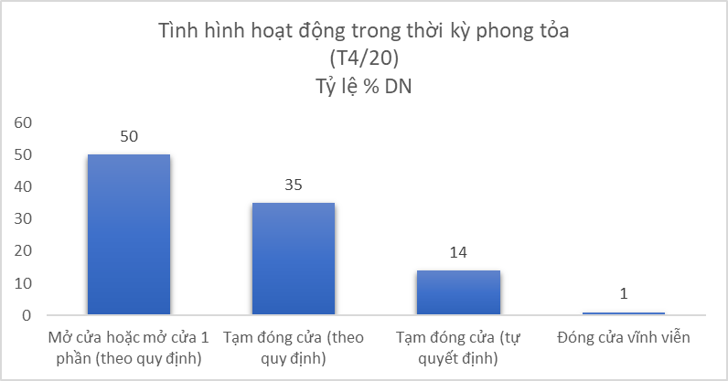
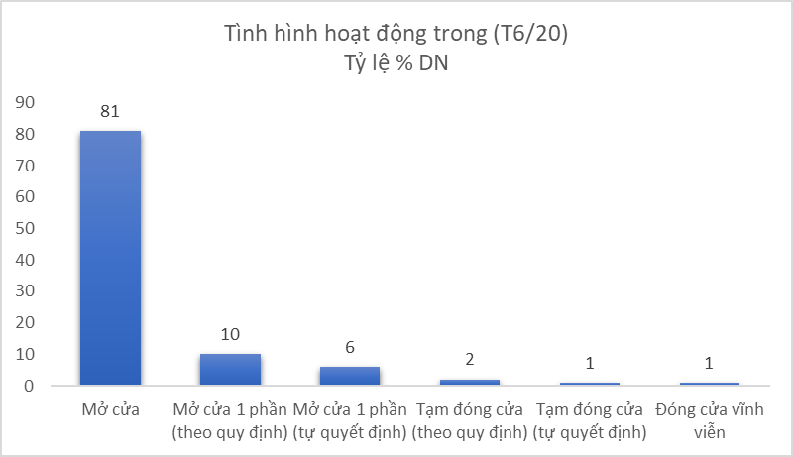
Nguồn: Khảo sát nhanh về doanh nghiệp và COVID-19, World Bank

Biểu đồ 2:Tình hình hoạt động của doanh nghiệp trong thời kỳ phong tỏa (theo quy mô doanh nghiệp)
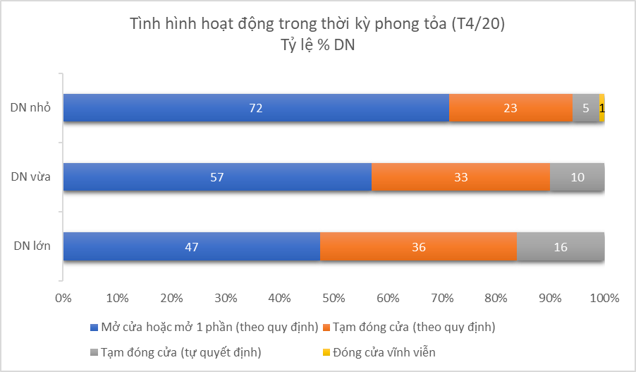
Nguồn: Khảo sát nhanh về doanh nghiệp và COVID-19, World Bank
Sau 2 lần tiến hành các biện pháp giãn cách xã hội để phòng dịch, nhờ có các biện pháp hỗ trợ của chính phủ, nền kinh tế đang dần phục hồi nhưng chưa thể bắt kịp so với trước đây. Trong 10 tháng đầu năm 2020, có trên 111 nghìn doanh nghiệp được thành lập mới, bằng 97% so với cùng kỳ năm 2019. Trong khi đó, số doanh nghiệp rút lui khỏi thị trường là 91.380, tăng 29,4% so với cùng kỳ năm 2019 và bằng 102,3% so với cả năm 2019, số doanh nghiệp quay trở lại hoạt động là 48.613, tăng 38% so với cùng kỳ năm 2019.
Đối với các ngành cụ thể, tác động của COVID-19 đối với các ngành nghề lại khác nhau. Hầu hết các ngành, lĩnh vực sản xuất và dịch vụ đều giảm, thậm chí trong thời gian cao điểm dịch bệnh, một số ngành, lĩnh vực đình trệ hoặc đóng băng, gần như không có hoạt động sản xuất, kinh doanh như các ngành thương mại, dịch vụ, du lịch, vận tải (nhất là vận tải hàng không), ăn uống, lưu trú, vui chơi, giải trí. Theo kết quả điều tra lần 1 của Tổng cục Thống kê đánh giá tác động của dịch COVID-19 đến hoạt động SXKD của doanh nghiệp cho thấy, khu vực công nghiệp - xây dựng và khu vực dịch vụ chịu nhiều tác động nhất từ dịch COVID-19 với tỷ lệ doanh nghiệp bị tác động lần lượt là 86,1% và 85,9%; trong khi khu vực nông, lâm, thủy sản chịu ảnh hưởng ít hơn với 78,7%. Đáng chú ý, một số ngành kinh tế có tỷ lệ doanh nghiệp chịu tác động tiêu cực của dịch COVID-19 cao, điển hình như: Ngành hàng không 100%, dịch vụ lưu trú 97,1%, dịch vụ ăn uống 95,5%, hoạt động của các đại lý du lịch 95,7%, giáo dục và đào tạo 93,9%, tiếp đến là các ngành dệt may, sản xuất da, các sản phẩm từ da, sản xuất các sản phẩm điện tử, sản xuất ô tô đều có tỷ lệ trên 90%.
Khi các quy định về giãn cách xã hội được nới lỏng, báo cáo của World Bank cho thấy vẫn có 81% doanh nghiệp bị giảm doanh số trong tháng 6/2020 so với cùng kỳ năm ngoái, chỉ 13% có doanh số không đổi và vỏn vẹn 6% doanh nghiệp tăng doanh số. Nguyên nhân của điều này, theo Khảo sát của Tổng cục Thống kê, chủ yếu là do thị trường tiêu thụ bị thu hẹp (57,7% doanh nghiệp), thiếu hụt nguyên liệu đầu vào (22,1% doanh nghiệp), thiếu hụt vốn (45,4% doanh nghiệp).
Trước những khó khăn này, theo Báo cáo tác động của dịch COVID-19 đến tình hình lao động việc làm tại Việt Nam quý III/2020 của Tổng cục Thống kê, 33,4% doanh nghiệp đã phải thực hiện các biện pháp cắt giảm lao động trong 9 tháng năm 2020 so với cùng kỳ năm trước; các doanh nghiệp vận tải hàng không, du lịch và dịch vụ lưu trú có tỷ lệ lao động bị cắt giảm cao nhất. Dự kiến đến cuối năm 2020, tỷ lệ doanh nghiệp phải thực hiện các biện pháp cắt giảm lao động so với cùng kỳ năm trước là 36,4%. Tính chung 9 tháng năm 2020, những ngành có số lao động sụt giảm đáng kể như: ngành vận tải hàng không và ngành du lịch giảm 30,4%; ngành dịch vụ lưu trú giảm 29,9%; ngành hoạt động thể thao, vui chơi và giải trí giảm 17,4%; ngành ăn uống giảm 15,4%; ngành xây dựng giảm 14,1%. Trong số lao động đang làm việc tại các doanh nghiệp được khảo sát tính đến thời điểm 10/9/2020, có 7,8% lao động bị giảm lương, 5,0% lao động giãn việc/nghỉ luân phiên và 2,4% lao động tạm nghỉ việc. Tỷ lệ lao động bị giảm lương trong các doanh nghiệp thuộc ngành vận tải hàng không là cao nhất, 99,5%; ngành du lịch là 43,2%; ngành dịch vụ lưu trú là 27,8%.
Trong thời gian tới, theo khảo sát của Ban Nghiên cứu phát triển kinh tế tư nhân nhằm nhận diện rõ hơn các khó khăn của doanh nghiệp khi dịch bệnh bùng phát lần hai, 81% số doanh nghiệp cho biết khó khăn lớn nhất là đứt đơn hàng, không có hợp đồng mới. 72% số doanh nghiệp cho biết khó khăn thứ hai là phải lo các khoản chi phí liên quan đến người lao động như trả lương và đóng bảo hiểm nộp phí công đoàn... 42-45% doanh nghiệp cho biết khó khăn là lo chi phí cho nguyên liệu, nhiên liệu đầu vào, chi phí thuê kho bãi, nhà xưởng, văn phòng...

Biểu đồ 3: Những khó khăn doanh nghiệp phải đối mặt trong thời gian tới
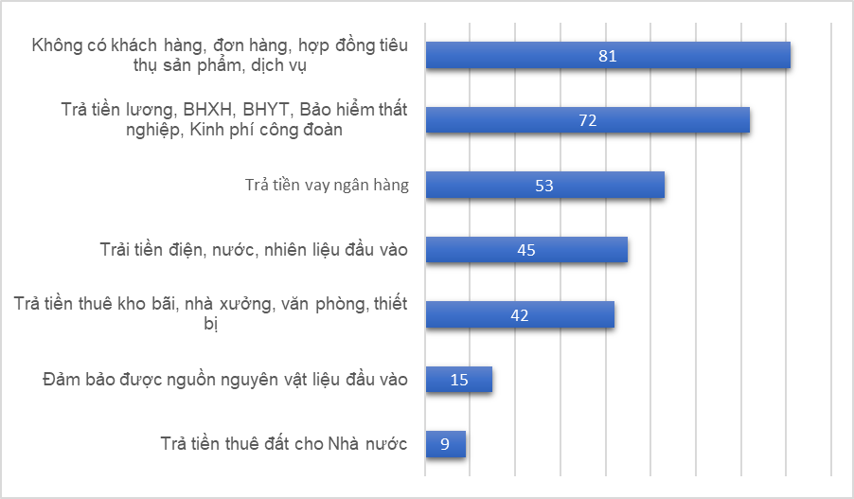
Nguồn: Khảo sát của Ban Nghiên cứu phát triển kinh tế tư nhân trình Thủ tướng
Theo khảo sát, nếu ở đợt dịch lần đầu, khó khăn lớn nhất của doanh nghiệp là đứt gãy chuỗi cung, thì bây giờ vấn đề căng thẳng nhất là dòng tiền, doanh nghiệp giảm doanh thu, thậm chí không có doanh thu, không có khả năng thanh toán... Cụ thể là có 76% doanh nghiệp được hỏi cho biết không cân đối được thu - chi, trong đó 54% doanh nghiệp cho biết dòng tiền vào chỉ đáp ứng được 50% chi phí.
Một số hiệp hội doanh nghiệp còn lên tiếng cho rằng nhiều doanh nghiệp thuê đất của Nhà nước đang phải chịu gánh nặng lớn nhất. Nguyên nhân là do điều chỉnh chính sách và cách tính giá thuê đất khiến tiền thuê đất của Nhà nước năm 2020 tăng đột biến. Có những doanh nghiệp phải trả tiền thuê đất cao gấp 3 - 4 lần so với năm 2019. Số tiền trả tiền thuê đất của các doanh nghiệp có diện tích sử dụng đất lớn như doanh nghiệp kinh doanh khách sạn, kinh doanh kho bãi, logistics tăng vài chục phần trăm tới hàng trăm phần trăm so với năm 2019 khiến đây trở thành vấn đề gây áp lực nghiêm trọng với doanh nghiệp vì phần lớn doanh nghiệp có doanh thu sụt giảm mạnh, nhiều doanh nghiệp đóng băng hoạt động như doanh nghiệp ngành du lịch khách sạn. Các doanh nghiệp cho rằng từ nay tới cuối năm, nếu tình hình COVID-19 ở Việt Nam và trên toàn cầu không có tín hiệu khả quan hơn thì số doanh nghiệp phải đóng cửa tạm thời hoặc giải thể sẽ còn tăng.

2. Cơ hội, thách thức

2.1 Cơ hội:
Thứ nhất, đại dịch đã khiến một số ngành nghề kinh doanh mới xuất hiện, đặc biệt là những ngành liên quan tới chuyển đổi số, các doanh nghiệp đã hướng tới áp dụng các nền tảng số để ứng phó với đại dịch COVID-19, trong đó một số đã đầu tư vào các giải pháp số hóa hoặc làm mới/nâng cấp danh mục sản phẩm của mình. Theo báo cáo của World Bank, để ứng phó với đại dịch, 47% số doanh nghiệp đã tăng cường sử dụng các nền tảng số, 7% số doanh nghiệp đầu tư vào các giải pháp số, 5% doanh nghiệp nâng cấp/ phát triển danh mục sản phẩm. Tuy nhiên, các doanh nghiệp lớn, doanh nghiệp trong ngành dịch vụ có tỷ lệ áp dụng nền tảng số cao hơn các doanh nghiệp còn lại. Nhiều ngành, lĩnh vực (như y tế, giáo dục, bán lẻ, v.v.) đã tận dụng các sáng kiến, ứng dụng kinh tế số như nền tảng học từ xa, khám bệnh từ xa, làm việc từ xa, mua sắm trực tuyến, v.v. ngay từ trong thời kỳ giãn cách xã hội. Những chuyển biến về ứng dụng kinh tế số trong các tháng đầu năm 2020 được đánh giá là vượt trội so với nhiều năm trước.
Biểu đồ 4: Tỷ lệ doanh nghiệp áp dụng nền tảng số
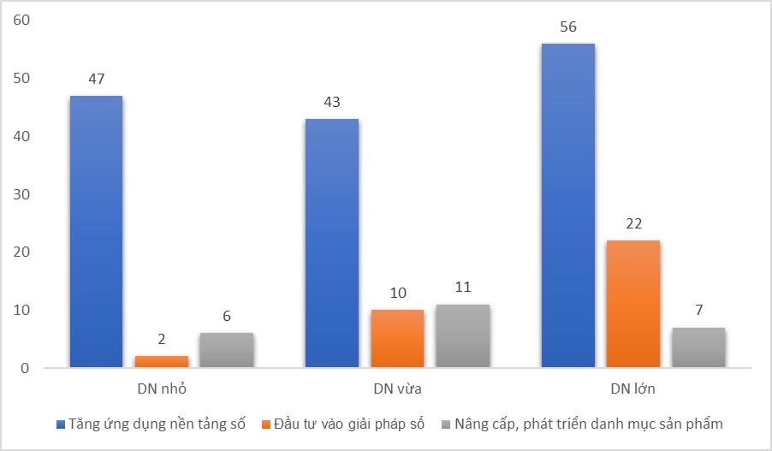
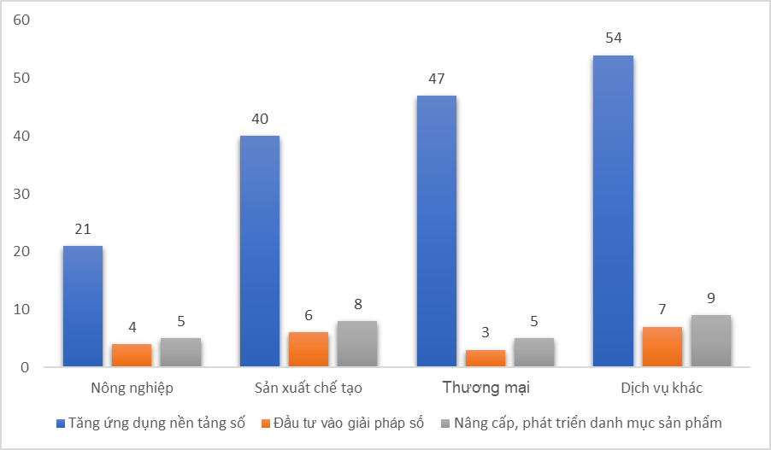
Nguồn: Báo cáo Khảo sát nhanh về doanh nghiệp và COVID-19, World Bank
Thứ hai, các chính sách giãn cách xã hội kết hợp với sự phát triển của công nghệ số trong giai đoạn đại dịch đã kéo theo sự phát triển của các dịch vụ không đòi hỏi tiếp xúc trực tiếp và thương mại điện tử. Xu hướng mua sắm trực tuyến tăng mạnh trong mùa dịch góp phần đẩy nhanh tốc độ tăng trưởng của thanh toán không tiền mặt, thay đổi thói quen sử dụng tiền mặt của người dân, tạo cơ hội cho các doanh nghiệp thương mại điện tử. Đối với lĩnh vực này, các doanh nghiệp nhỏ cũng không đứng ngoài cuộc chơi. Theo “Báo cáo tình trạng của DN nhỏ toàn cầu”, trong đợt đầu của dịch COVID-19 ở Việt Nam, 41% doanh nghiệp cho biết đã chuyển sang bán hàng online ít nhất 25% doanh số. Trong đợt 2, số doanh nghiệp này tăng lên 50%. Việc chuyển đổi này vừa giúp doanh nghiệp thích ứng với điều kiện giãn cách xã hội, vừa giúp họ tiết kiệm chi phí thuê mặt bằng vốn khá đắt đỏ ở các thành phố lớn, giảm chi phí thuê nhân công bán hàng, chi phí lưu kho…, trong khi lại có thể giữ khách hàng, tăng thêm khách hàng mới, mở rộng mặt hàng kinh doanh và cá nhân hóa các dịch vụ cho từng khách hàng.
Thứ ba, phát triển các ngành nghề liên quan đến sản xuất trang thiết bị, vật tư y tế. Những sản phẩm như vật tư, thiết bị y tế... của Việt Nam hoàn toàn có thể là một nhóm mặt hàng đủ sức cạnh tranh trong chuỗi giá trị toàn cầu. Vingroup đã cho sản xuất máy thở để bắt kịp nhu cầu thị trường là một minh chứng rõ ràng cho thấy sự năng động của khu vực kinh tế tư nhân. Do đó, việc phát triển các ngành nghề liên quan đến sản xuất trang thiết bị, vật tư y tế là vô cùng cần thiết
Thứ tư, nhờ đại dịch, nhiều quốc gia đã nhìn nhận lại sự phụ thuộc vào chuỗi cung ứng của Trung Quốc dẫn đến thiếu hụt nguồn cung khi xảy ra sự cố, điều có thể khiến Việt Nam hứa hẹn là thị trường tiềm năng. Từ trước nay Mỹ và châu Âu có nhu cầu nhập khẩu hàng hóa rất lớn và đa số hàng hóa được nhập từ Trung Quốc. Dịch bệnh bùng nổ dẫn tới nhu cầu nhập khẩu giảm và xu hướng muốn tìm những đối tác cung ứng vừa tầm hơn, và điều này phù hợp với năng lực sản xuất của Việt Nam. Điều này đặt ra cơ hội cho doanh nghiệp Việt Nam có thể tham gia vào chuỗi giá trị toàn cầu nếu đáp ứng được chất lượng hàng hóa theo tiêu chuẩn cao của các thị trường này.
Thứ năm, sự quyết đoán, kịp thời của Chính phủ đã giúp Việt Nam thành công trong cuộc chiến chống dịch bệnh và cũng là cách để cứu doanh nghiệp khỏi khủng hoảng và nâng cao hình ảnh Việt Nam trong mắt các đối tác quốc tế, làm tăng độ tin cậy của giới đầu tư nước ngoài vào Việt Nam. Điều này mang lại lợi thế chiến lược cho Việt Nam, là điểm đến đầu tư an toàn và sẵn sàng đón nhận các dòng vốn chuyển dịch tới Việt Nam.
  - Thách thức
Với tình hình dịch bệnh phức tạp ở khắp nơi trên thế giới, dịch bệnh chưa được khống chế tại một số thị trường lớn là đối tác thương mại, đầu tư quan trọng với Việt Nam như Mỹ và EU. Mặc dù cuộc sống tại Việt Nam đã trở lại trạng thái bình thường sau khi dịch bệnh được kiểm soát, kinh tế đang dần phục hồi, nhưng do đặc thù nền kinh tế Việt Nam phụ thuộc rất lớn vào hoạt động xuất nhập khẩu, do vậy nhiều ngành dịch vụ và sản xuất xuất khẩu còn gặp khó khăn lâu dài khi các quốc gia khác như Mỹ, EU, Nhật Bản, Hàn Quốc là những thị trường xuất khẩu chính của chúng ta vẫn chưa thể tuyên bố nền kinh tế trở lại bình thường và chưa sẵn sàng để nhập hàng hóa trở lại, dẫn đến việc giãn, hoãn, hủy đơn hàng, gây sụt giảm kim ngạch xuất khẩu và sản lượng. Trong 9 tháng đầu năm 2020, tổng kim ngạch xuất nhập ước đạt 388 tỷ USD, trong đó, tháng 1, 4 và 5 có tốc độ tăng trưởng tổng kim ngạch xuất nhập khẩu âm, lần lượt là -14,8%; -12,5% và -15,6% so với cùng kỳ năm 2019. Tổng kim ngạch giữa Việt Nam và EU, ASEAN và Hàn Quốc trong 5 tháng từ tháng 3-7/2020 bị tác động tiêu cực nhất với mức tăng trưởng âm so với các tháng của năm 2019, giảm từ mức gần 2% đến 28,7%. Các doanh nghiệp thuộc các lĩnh vực xuất khẩu quan trọng của nền kinh tế đều chịu tác động tiêu cực lớn do dịch COVID-19. Theo Báo cáo của Tổng cục Thống kê (2020), 89,4% số doanh nghiệp thuộc ngành may mặc và da giầy bị ảnh hưởng; đối với các doanh nghiệp trong ngành điện tử, con số này là 86,3%, và 87,3% đối với ngành ô tô.
Do các ngành công nghiệp chế biến, chế tạo của Việt Nam phụ thuộc lớn vào nguồn cung cấp nguyên phụ liệu, linh kiện đầu vào nhập khẩu từ Trung Quốc và một số quốc gia khác như Nhật Bản, Hàn Quốc nên dịch bệnh và các biện pháp hạn chế đi lại gây nên đứt gẫy chuỗi cung cấp đầu vào nhập khẩu. Những ngành hàng phụ thuộc lớn nhất vào nguồn nguyên liệu đến từ các quốc gia trên cũng là những ngành công nghiệp chủ lực, tạo nhiều việc làm hiện nay của Việt Nam như điện tử, dệt may, da-giày-túi xách, sản xuất, lắp ráp ô tô… Điều này đã gây ảnh hưởng không nhỏ tới nền kinh tế Việt Nam. Tổng giá trị nhập khẩu trong 9 tháng đầu năm 2020 đạt 186 tỷ USD, giảm 0,8% so với cùng kỳ năm 2019, trong đó có 4 tháng là tháng 1, 4, 5 và 7 có tốc độ tăng trưởng nhập khẩu âm so với cùng kỳ năm 2019. Đặc biệt, tháng 4, 5 (thời điểm cả nước bắt đầu thực hiện cách ly xã hội) có mức giảm cao, lần lượt là 11,6% và 19,4%.
Dịch bệnh vẫn còn bùng phát tại các quốc gia còn đồng nghĩa với việc hạn chế đi lại của chuyên gia, kỹ sư, kỹ thuật viên, lao động tay nghề cao tới Việt Nam. Mặc dù đã có thời gian Chính phủ đã đồng ý nối lại các chuyến bay thương mại quốc tế để đón người nước ngoài là chuyên gia, nhà đầu tư, nhà quản lý doanh nghiệp, lao động kỹ thuật cao, tuy nhiên, kế hoạch này đến nay vẫn đang bị tạm dừng lại chưa rõ thời gian tiếp tục tiến hành.
Các hạn chế đi lại, tăng cường kiểm dịch còn khiến ngành du lịch (gồm dịch vụ du lịch, lưu trú, ăn uống và lữ hành) sụt giảm mạnh. Những hạn chế tụ tập đông người, hủy bỏ nhiều lễ hội, cũng khiến nhu cầu du lịch trong nước suy giảm. Điều này cũng kéo theo những thiệt hại cho các hãng hàng không, nhiều khách sạn, nhà hàng phải đóng cửa. Theo ước tính của Tổng cục Du lịch, năm 2020, dự báo lượng khách du lịch quốc tế đến Việt Nam giảm trên 80%, khách du lịch nội địa giảm 45%, ước tính tổng thiệt hại lên tới 23 tỷ.
Xu hướng chuyển đổi số mặc dù là cơ hội cho nhiều doanh nghiệp nhưng cũng lại là thách thức cho các doanh nghiệp truyền thống. Do đặc điểm của khu vực kinh tế tư nhân chủ yếu là các doanh nghiệp nhỏ, các hộ gia đình mà phần lớn chỉ tham gia các hoạt động giản đơn như sản xuất các sản phẩm thủ công, thương mại, dịch vụ cung cấp cho người tiêu dùng tại địa phương. Quy mô nhỏ và sự thiếu cả nguồn lực lẫn sự liên kết và hỗ trợ khiến những doanh nghiệp này khó có thể chuyên môn hóa và ứng dụng công nghệ tiên tiến, thực hiện đổi mới sáng tạo để bắt kịp xu hướng chuyển đổi số trong đại dịch nhằm tăng tính cạnh tranh trên thị trường.
Ngoài ra, nếu tình hình dịch bệnh tiếp tục diễn biến phức tạp trên thế giới, hiện tượng mua bán, sáp nhập doanh nghiệp trong thời gian tới sẽ diễn ra mạnh mẽ hơn, nguy cơ các doanh nghiệp tiềm năng của Việt Nam (doanh nghiệp có quy mô vừa và lớn, đã có thị phần nhất định, có vai trò dẫn dắt một số ngành kinh tế quan trọng) có thể sẽ bị thâu tóm bởi các nhà đầu tư nước ngoài với giá rẻ.

3.Khuyến nghị giải pháp

3.1. Đối với Chính phủ:
- Nhằm đảm bảo ổn định kinh tế-xã hội, tạo điều kiện để nền kinh tế phục hồi nhanh trong giai đoạn hậu COVID-19, Chính phủ cần hỗ trợ doanh nghiệp nhằm ngăn chặn và giảm thiểu tình trạng mất thanh khoản, phá sản, giải thể doanh nghiệp, tạo điều kiện để khu vực doanh nghiệp phục hồi nhanh khi tác động của dịch COVID-19 suy giảm và chấm dứt.
-Rà soát các điều kiện để doanh nghiệp có thể tiếp cận gói hỗ trợ tín dụng; hướng dẫn, hỗ trợ kịp thời cho doanh nghiệp bị ảnh hưởng bởi dịch bệnh được tiếp cận nhanh các cơ chế, chính sách hỗ trợ; chỉ đạo sớm triển khai các chính sách hỗ trợ người dân, người lao động bị ảnh hưởng do COVID-19; đảm bảo công khai, minh bạch, nhất quán, nhanh, hiệu quả, đặc biệt tập trung vào khối doanh nghiệp nhỏ, vừa và siêu nhỏ và hộ kinh doanh cá thể (có đăng ký kinh doanh và nộp thuế). Tiếp tục gia hạn nộp thuế thu nhập doanh nghiệp; giảm tiền thuê đất theo Quyết định số 22/2020/QĐ-TTg cho toàn bộ doanh nghiệp thuộc đối tượng điều chỉnh của Quyết định này thay vì điều kiện phải chứng minh “ngừng sản xuất kinh doanh từ 15 ngày trở lên do ảnh hưởng của dịch COVID-19”.
- Hỗ trợ phục hồi kinh tế tư nhân nhưng nên thực hiện theo cách có lựa chọn chứ không nên hỗ trợ cho mọi doanh nghiệp vì thực chất, không phải các lĩnh vực ngành nghề nào cũng bị ảnh hưởng bởi COVID-19 như nhau. Đối với các doanh nghiệp chịu ảnh hưởng lớn, kéo dài (như du lịch, hàng không, khách sạn và nhà hàng vẫn đang phải hoạt động với công suất thấp), Chính phủ cần cân nhắc hỗ trợ để doanh nghiệp có thể tiếp tục tồn tại và phục hồi nhanh chóng.
- Hỗ trợ doanh nghiệp tiếp cận thông tin về xuất- nhập khẩu nhằm tìm kiếm thị trường mới nhập khẩu nguyên, vật liệu đầu vào, tránh phụ thuộc và một thị trường và thị trường mới để tiêu thụ sản phẩm đảm bảo ổn định hoạt động sản xuất kinh doanh, hỗ trợ doanh nghiệp đẩy mạnh hoạt động thương mại điện tử, kinh tế số, kinh tế chia sẻ.
- Tạo lập môi trường kinh doanh thuận lợi, hấp dẫn, phù hợp với xu thế mới, có khả năng cạnh tranh khu vực, quốc tế với những cơ chế, chính sách thu hút mạnh mẽ các nguồn vốn đầu tư quốc tế và trong nước; hỗ trợ cho doanh nghiệp, thúc đẩy sản xuất, kinh doanh, nhanh chóng tiếp cận các hình thức sản xuất kinh doanh mới, hiện đại, hiệu quả, phù hợp để đủ sức tham gia ngay các chuỗi giá trị mới, mở rộng quan hệ đối tác gắn với mở rộng thị trường khi cấu trúc kinh tế thế giới có sự thay đổi, điều chỉnh.
- Xây dựng các chính sách nhằm tận dụng cơ hội từ các FTA thế hệ mới, CMCN 4.0 và kinh tế số, cải thiện chính sách để tiếp tục đẩy mạnh cải thiện môi trường đầu tư kinh doanh, cắt giảm các thủ tục chi phí cho doanh nghiệp, phát triển cơ sở hạ tầng, logistic, hỗ trợ hệ thống đổi mới sáng tạo.
- Nghiên cứu, ban hành và khẩn trương thực hiện chính sách kinh tế mới để “lôi kéo” doanh nghiệp tham gia hiệu quả vào quá trình cơ cấu lại nền kinh tế, chuyển đổi lĩnh vực sản xuất kinh doanh, đổi mới quy trình và công nghệ sản xuất trong điều kiện bình thường mới của nền kinh tế; từng bước chuyển khu vực kinh tế dịch vụ đơn thuần sang số hoá như: thương mại điện tử, kinh tế số, kinh tế chia sẻ, thúc đẩy phát triển các nền tảng trực tuyến trong lĩnh vực giáo dục và y tế… Tận dụng tối đa các mô hình kinh tế mới: Kinh tế chia sẻ, kinh tế tuần hoàn... để thúc đẩy kết nối dịch vụ, sản xuất kinh doanh, phục hồi đà tăng trưởng.
- Để hỗ trợ ngành du lịch, cần từng bước nới lỏng các biện pháp hạn chế đi lại, dần tiến tới mở cửa biên giới để đẩy mạnh du lịch, đón khách quốc tế, cho phép khách doanh nghiệp nhập cảnh khi quốc gia đặt mục tiêu thu hút thêm vốn đầu tư trực tiếp nước ngoài đồng thời tìm ra giải pháp tốt nhất cho nhu cầu kinh tế và y tế). Chính phủ có thể cân nhắc chủ động thỏa thuận với các quốc gia “an toàn” để thống nhất về cơ chế đi lại chung và/ hoặc cân nhắc kế hoạch cho phép và thu hút khách du lịch cao cấp có thể chi trả cho các chuyến bay thuê bao/thương mại đắt tiền và toàn bộ chi phí liên quan đến kiểm dịch và/hoặc biện pháp y tế dự phòng sau khi nhập cảnh Việt Nam.
- Đào tạo lực lượng lao động, đặc biệt đội ngũ lao động trẻ hiện nay (chiếm 28,5% lực lượng lao động), đồng thời hỗ trợ doanh nghiệp đào tạo lại, tăng cường kỹ năng cho người lao động để lực lượng lao động đáp ứng được nhu cầu lao động trong quá trình cơ cấu lại nền kinh tế, chuyển đổi mô hình tăng trưởng phù hợp với những thay đổi của thế giới do đại dịch COVID-19 tạo ra.

3.2. Đối với doanh nghiệp:
Nguy cơ dịch bệnh vẫn còn hiện hữu nên trong tất cả các kịch bản mở cửa hoạt động kinh doanh trở lại, doanh nghiệp rất nên xây dựng một quy trình sản xuất an toàn, trong đó đã tính toán tới các kịch bản nếu như dịch bệnh quay trở lại.
Thời điểm này cũng là dịp để các doanh nghiệp Việt Nam có thể tập trung đổi mới trang thiết bị, công nghệ với chi phí rẻ hơn; đồng thời thúc đẩy liên kết, mạng lưới cung ứng trong nước, giảm lệ thuộc vào nước ngoài, nâng cao chất lượng, giảm giá sản phẩm dịch vụ để tận dụng cơ hội chiếm lĩnh và củng cố thị phần. Đồng thời, một số chính sách hội nhập quốc tế như các hiệp định thương mại tự do mới được ký kết và chính thức có hiệu lực sẽ tạo lợi thế cho các doanh nghiệp Việt Nam tham gia vào chuỗi giá trị toàn cầu.
Khủng hoảng là cú hích để doanh nghiệp thay đổi, đầu tư vào nghiên cứu và phát triển (R&D), từ đó tạo ra đột phá trong công nghệ, phương pháp quản lý và quy trình sản xuất. Sự hình thành các chuỗi giá trị toàn cầu mới, và xu hướng lấy sản xuất trong nước làm chủ đạo sẽ đòi hỏi các doanh nghiệp phải nâng cao năng lực cạnh tranh nếu muốn giữ vững vị thế.
Đối với các doanh nghiệp xuất khẩu, đây là thời điểm nên nhìn về thị trường nội địa và tìm thêm các thị trường thứ cấp/thị trường thay thế để đa dạng hóa nguồn cầu. Doanh nghiệp cũng nên tận dụng thời điểm hiện nay để cấu trúc lại hoạt động, cơ cấu vốn, tài chính, quản trị, bộ máy và nhân sự. Các vấn đề chính cần lưu tâm là tìm cách chủ động về nguồn nguyên vật liệu, tối ưu hóa chi phí đầu vào, đàm phán lại với các đối tác về giá, định hình lại thị trường, tìm kiếm và tiếp cận các phân khúc thị trường mới.
Các doanh nghiệp truyền thống cần chuyển đổi hoặc hợp tác với các doanh nghiệp có thế mạnh về công nghệ truyền thông và hệ sinh thái để nhanh chóng đưa các sản phẩm đến người tiêu dùng
Các doanh nghiệp lĩnh vực du lịch cần chủ động, sáng tạo, đổi mới tư duy, phương thức đầu tư, xây dựng thêm nhiều sản phẩm du lịch mới đạt chất lượng cao, phù hợp với nhu cầu và xu hướng tiêu dùng du lịch mới hậu COVID-19, hướng tới các sản phẩm du lịch sức khỏe, nghỉ dưỡng đến các điểm đến an toàn với nhiều trải nhiệm cho khách du lịch.

DANH MỤC TÀI LIỆU THAM KHẢO
- Ban Nghiên cứu phát triển kinh tế tư nhân (2020), Báo cáo khảo sát tác động của sự bùng phát dịch COVID-19 lần 2 đối với doanh nghiệp
- Facebook, OECD và World Bank (2020), Báo cáo tình trạng của doanh nghiệp nhỏ toàn cầu
- OECD (2020), Báo cáo cập nhật triển vọng kinh tế toàn cầu
- The Economist (2020), Bảng xếp hạng sức khỏe tài chính của 66 nền kinh tế mới nổi
- Tổng cục Thống kê (2020), Báo cáo tác động của dịch Covid-19 đến tình hình lao động việc làm tại Việt Nam quý III/2020
- Tổng cục Thống kê (2020), Điều tra lần 1- Đánh giá tác động của dịch Covid-19 đến hoạt động SXKD của doanh nghiệp
- World Bank (2020), Khảo sát nhanh về doanh nghiệp và COVID-19 (BPS)
- World Bank (2020), Khảo sát tần suất cao qua điện thoại đối với hộ gia đình vế tác động của COVID-19
- Website:https://www.who.int/westernpacific/emergencies/covid-19/information/covid-19-new-normal

https://www.who.int/westernpacific/emergencies/covid-19/information/covid-19-new-normal
Ngân hàng Thế giới (NHTG) đã phối hợp với Tổng Cục Thống kê tiến hành vòng đầu tiên của Khảo sát nhanh về doanh nghiệp (BPS) trong tháng 6/2020
Khảo sát được thực hiện vào tháng 4 năm 2020 với 126.565 doanh nghiệp tham gia trả lời (chiếm 20% tổng số doanh nghiệp đang hoạt động có kết quả SXKD tại thời điểm hiện nay)
https://www.gso.gov.vn/du-lieu-va-so-lieu-thong-ke/2020/10/bao-cao-tac-dong-cua-dich-covid-19-den-tinh-hinh-lao-dong-viec-lam-tai-viet-nam-quy-iii-2020/
Báo cáo khảo sát tác động của sự bùng phát dịch COVID-19 lần 2 đối với doanh nghiệp do Ban Nghiên cứu phát triển kinh tế tư nhân (Ban IV) thuộc Hội đồng tư vấn cải cách thủ tục hành chính thực hiện với gần 400 doanh nghiệp và 15 hiệp hội
Báo cáo tình trạng của DN nhỏ toàn cầu? công bố tháng 8-2020 của nhóm Facebook, OECD và World Bank

